4.Расчет пакера с механическим управлением.

Провести расчет устойчивости и уплотнения межтрубного пространства механическим пакером при ГРП и дать заключение о необходимости применения якоря для следующих условий: глубина скважины L =950 ,м; давление на устье при ГРП Р_{у} =42МПа. Наружный диаметр обсадной колонны 0,13м; ρ_{ст} = 7850кг/м³; Е_{ст} = 2,1·10¹¹Па. Плотность жидкости разрыва ρ_{ж}= 1000 кг/м³. Наружный диметр манжеты 0,117м; β= 0,7⁰, α= 15⁰; коэффициент трения 0,82. Коэффициент Пуассона резиновой манжеты μ= 0,485, модуль упругости резины Е_{у} = 188·10⁵Па Коэффициент устойчивости пакеровки к = 1,25. Количество плашек пакера n = 6; диаметр плашек d_{пл} = 0,030м. Диаметр НКТ d_{НКТ} =60мм. Рассчитать необходимую величину подъема колоны НКТ для посадки пакера.
Решение [1].
Расчет необходимой нагрузки Q₁:
Q₁ 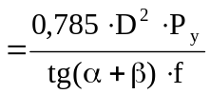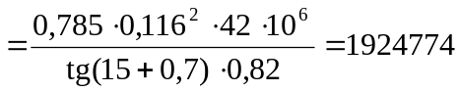Н,
где D = 0,116 - внутренний диаметр обсадной колонны, м.
Расчет нагрузки от массы всей колонны НКТ Q₂:
Q₂ = q·L·g = 6,8·950·9,8 = 63308Н,
где g = 6,8 – масса 1м колонны НКТ, кг. [5]
Так как условие устойчивости пакера не соблюдается, требуется установка якоря:
Q₁·к < Q₂;
1924774·1,25< 63308Н.
Давление внутри якоря Р₁:
Р₁ = Р + ρ_{ж}· g·L = 42·10⁶ + 1000·9,8·950 = 5131·10⁴Па;
Радиальное усилие на шлицы якоря от внутреннего давления жидкости R_{я}:
R_{я} = 0,785 ·dпл² ·Р₁· n= 3,14·0,03²·5131·10⁴·6 = 682959Н;
Осевое усилие создаваемое якорем Т_{я}:
Т_{я} = R_{я}·0,82 = 870012 0,82 = 713410Н;
Осевое усилие создаваемое пакером Т_{п}:
Т_{п} = Q₂ t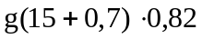 = 14592Н;
Осевое усилие создаваемое пакером и якорем Т:
Т = Т_{п} + Т_{я} = 14592 + 682959 = 697551Н;
Осевое усилие возникающее под пакером Р₂:
Р₂ = 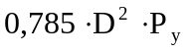 = 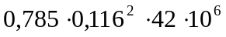= 443644Н;
Т_{п} = 697551Н > 554555 = Р₂·к – условие устойчивости выполняется.
Высота подъема колонны δ:
δ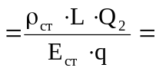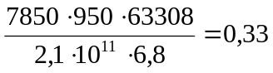м.
Расчет уплотнения межтрубного пространства:
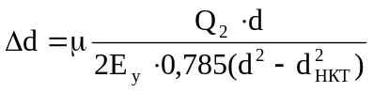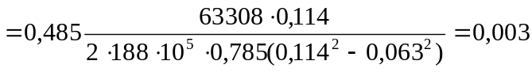м,
где d = 0,114 – наружный диаметр уплотнительной манжеты, м.
Условие уплотнения межтрубного пространства запишется:
 > D - d_{НКТ};
0,003 > 0,002 = 0,116 – 0,114;
Следовательно, уплотнения межтрубного пространства выполняется.

